**МКДОУ г. Новосибирска «Детский сад 473 комбинированного вида»**

Мастер-класс для педагогов

«Использование мнемотаблиц для развития речи детей дошкольного возраста»

Автор: воспитатель первой квалификационной категории

Мирошниченко Евгения Сергеевна

Новосибирск 2020

**Цель:** ознакомление педагогов с методом мнемотехники как способом развития речи, памяти и мышления дошкольников, обеспечивающего эффективное запоминание, сохранение и воспроизведение информации.

**Задачи:**

- дать понятие мнемотехники, раскрыть её актуальность;

- показать алгоритм работы с мнемотаблицами;

- вовлечь педагогов в совместную практическую деятельность.

**Предметно-пространственная развивающая среда:** готовыемнемотаблицы к сказкам, листы бумаги, простые карандаши, линейки, цветные карандаши или фломастеры.

**Планируемые результаты:** педагоги стремятся применять элементы мнемотехники в своей работе, создают свои мнемотаблицы, пополняя методический фонд группы.

**Ход мастер- класса:**

**Вводная часть**

- Добрый день, уважаемые коллеги! Я думаю, всем вам известна такая уникальная технология как мнемотехника. Сегодня мы остановимся на практическом применении данной технологии. Мнемотехника универсальна по своей природе и применительна ко всем образовательным направлениям в ДОУ.

Дошкольный возраст самый благоприятный для закладывания основ грамотной, чёткой, красивой речи, что является важным условием развития ребёнка. Но на сегодняшний день богатая речь у детей дошкольного возраста – явление очень редкое. Современный мир насыщен новейшими технологиями, дети живут в мощном потоке информации, где живое общение заменяется общением с компьютером и телевизором, планшетом или телефоном. Поэтому развитие речи становится все более актуальной проблемой. Чтобы помочь детям в овладении грамотной речью и облегчить этот процесс, используется приём мнемотехники.

**Основная часть**

- Обратите внимание на демонстрационные мнемотаблицы*.*

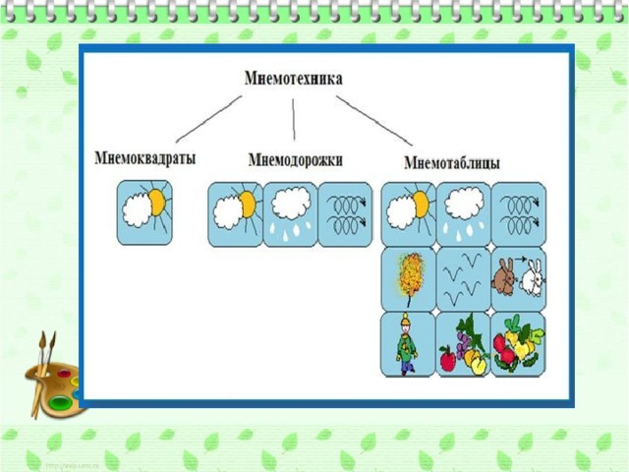

Мнемотаблица – это схема, в которую заложена определённая информация. Суть мнемотехники заключается в следующем: на каждое слово или словосочетание придумывается картинка, таким образом весь текст зарисовывается схематично. Глядя на эти схемы-рисунки, ребёнок легко воспроизводит текстовую информацию. Схемы служат своеобразным зрительным планом для создания монологов, помогают детям выстраивать:

связность, последовательность, лексико-грамматическую наполняемость рассказа. Как любая работа, мнемотехника строится от простого к сложному. Работу необходимо начинать с простейших мнемоквадратов, последовательно переходить к мнемодорожкам и мнемотаблицам.

А сейчас вашему вниманию я представлю мнемотаблицу для заучивания стихотворения. На каждую строчку стихотворения создан свой мнемоквадрат и дети имея перед глазами такую карточку-символ быстро запоминают стихотворения и любые тексты. (Педагоги читают стихотворение по мнемотаблице «У лисы в лесу глухом»).

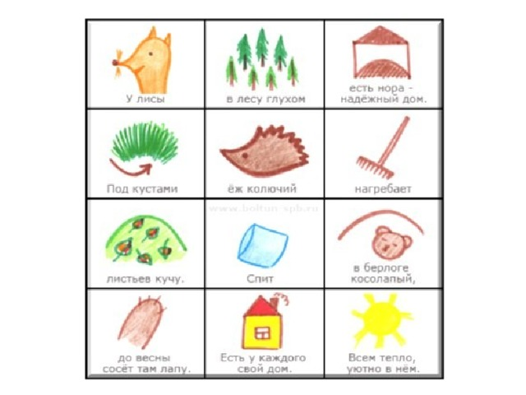

Я предлагаю попробовать составить мнемотаблицу для разучивания стихотворения «Листопал» И. Бунина.

Перед вами листы бумаги, карандаши и фломастеры. Рисуем схематично. Итак, перед нами первая строка стихотворения И. Бунина «лес словно терем расписной». Что можно нарисовать к этой строчке? Следующая строка и т. д. Наше стихотворение «нарисовано», мнемотаблица готова. А теперь, глядя на свои мнемотаблицы прочтите стихотворение без опоры на текст. Так можно нарисовать любое стихотворение от простого до сложного. Уверена, что вы согласитесь со мной, если скажу, что нарисованное запечатляется в памяти лучше, потому что закрепляется не только слово, но и образ.

Ещё мнемотаблицы можно использовать при составлении описательных рассказов. Глядя на схему, можно описать всё что угодно.

Также эффективно можно использовать мнемотаблицы при составлении и отгадывании загадок.

Для изготовления мнемотаблиц не требуются художественные способности: любой педагог в состоянии нарисовать символические изображения предметов и объектов к выбранному рассказу или стихотворению.

А сейчас попробуйте сами составить мнемотаблицы. Старшие и подготовительные группы составят мнемотаблицы для разучивания стихотворения «Первый снег» И. Бунина и пересказа сказки В. Гаршина «Лягушка - путешественница»», педагоги средней и младшей группы составят мнемотаблицы для разучивания стихотворения А.Н. Плещеева «Осень наступила» и пересказа сказок «У страха глаза велики» и «Лисичка со скалочкой».

**Заключительная часть**

*(Педагоги презентуют мнемотаблицы. Делятся впечатлениями от мастер-класса).*

- Я надеюсь, что материал, который был сегодня представлен, будет полезен вам в вашей работе. Желаю вам творческих успехов!